Модульное тестирование -
стратегии проектирования тестовых наборов белого ящика

Тестирование белого ящика предполагает, что проверяющий располагает исходным кодом модуля. Будем предполагать, что текст программы состоит из последовательности выполняемых операторов (присваивания, печати, вызова функций и пр.), условных операторов, операторов выбора и циклов. На языке блок-схем эти элементы изображаются:

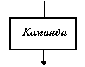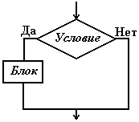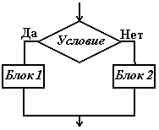

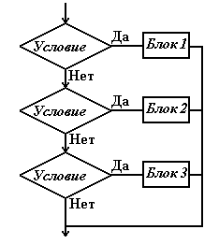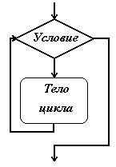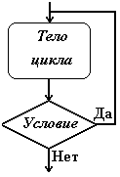

По собранной из таких элементов блок-схеме можно наметить различные стратегии и методы тестирования.
1. Метод покрытия операторов. Этот метод требует написания такого количества тестов, чтобы при выполнении их всех каждый оператор был выполнен хотя бы один раз.
Рассмотрим для примера простенькую блок-схему
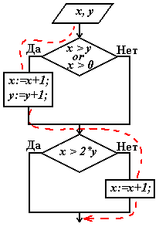
Очевидно, что тест x=1, y=1 покроет все операторы, т.к. вычисление поедет по траектории, помеченной красным пунктиром.
2. Метод покрытия решений (путей). Под решениями здесь подразумеваются высказывания в операторах условного перехода, выбора, цикла, взятые целиком. Эти высказывания часто составлены из более простых – элементарных высказываний, которые будем называть условиями. Так, в примере “x>y or x>0” – решение, а его части “x>y” и “x>0” – условия. Метод покрытия решений требует такого количества тестов, чтобы при выполнении их всех по каждой траектории, соединяющей соседние элементы блок-схемы вычисление прошло хотя бы один раз. Это означает, что каждое решение должно принимать как истинные, так и ложные значения. Именно это обеспечивает использование всех путей, выходящих из точек ветвления. Что касается операторов выбора, к ним это также относится. Для того, чтобы сохранит общность рассуждений, надо только переделать их (мысленно) в эквивалентную цепочку условных операторов.
Для нашего примера к тесту x=1, y=1 надо добавить еще один. Например, x = -3, y = -2.
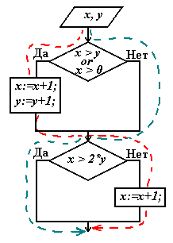

Для него вычисление пойдет по «голубой» траектории и все пути будут покрыты.
Очевидно, что метод покрытия решений гарантирует покрытие операторов.

3. Метод покрытия условий. В нашем примере имеется решение (x > y) or (x > 0), состоящее из двух условий “x > y” и “x > 0”. Для первого теста в п.2 это решение истинно, для второго теста – ложно. Для первого теста оно истинно потому, что истинна его вторая его часть. Для второго теста оно ложно, потому, что оба суждения ложны. Получается, что для обоих тестов условие x > y ложно. Такое тестирование явно ущербно.
Метод покрытия условий состоит в таком подборе тестов, когда каждое условие (элементарное суждения в условных операторах) принимает как истинное так и ложное значение.
В нашем примере имеется три условия: “x > y”, “x > 0” и “x > 2*y”. Тесты: x = 1, y = 1 и x = 0, y = -1 покрывают все эти условия.
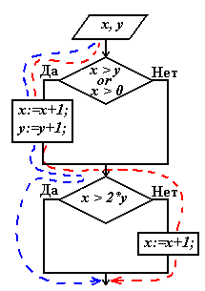

Но, как видим, этот метод не гарантирует покрытия решений.

4. Метод покрытия решений/условий. Это такой набор тестов, который покрывает и условия и решения одновременно. В нашем примере такими тестами будут: x=1, y=0 и x = -3, y = -2. Схема, как уже было
Очевидно, что метод покрытия решений/условий гарантирует покрытие и операторов, и решений и условий. Тем не менее и он имеет недостатки.
5. Метод комбинаторного покрытия условий. Недостатком метода решений/условий является то, что некоторые условия во всех тестированиях могут вообще не вычисляться. Например, для (x>y)||(x>0) компилятор языка C создаст такую программу, которая не станет вычислять (x>0), если обнаружит, что (x>y). Если программист хочет проверить все условия в решениях, он должен озаботиться подобными затруднениями. Для того, чтобы приготовить нудное множество тестов, нет нужды анализировать логическую структуру решений. Если она не простая, да к тому же написана другим программистом, это может занять слишком много времени. Надо просто выписать все условия всех решений и создать тесты, реализующие все возможные комбинации истинности условий в каждом решении.
Посмотрим теперь, какие условия и как будут вычисляться с помощью тестов п.4. При x=1, y=0 будут вычислены только:
“(x > y) ” = true , “(x>2*y)” = false.
При x = -3, y = -2 будут вычислены:
“(x > y) ” = false , “(x>0)” = false, “(x>2*y)” = true.
Таким образом вычисления “(x>0)” с результатом true не будет ни разу. Эту неприятность можно устранить, если добавить еще один тест. Например, x = 1, y=2.
В данном случае больше тестов не нужно, но мы это видим, “заглянув” в логическую структуру высказывания (x>y)||(x>0). Если же этого не делать, то надо просто позаботиться о всех комбинациях истинности для (x>y) и для (x>0). Иначе – заполнить таблицу
Тест | (x>y) | (x>0)
x=1, y=0 | true | True
x = -3, y = -2 | False | False
x=1, y=2 | False | True
 | True | False
до конца, добавив, например, в пустую клетку тест x=0, y= -1.

Все выше сказанное создает впечатление, что если в модуле имеется n условий, то данный метод требует придумывания 2n тестов, что уже при n=10 совершенно не подъемно. Однако это не так. Реально 10 условий распределяются по решениям. Например так:

if(F1(A0,A1,A2)) …
if(F2(A2,A3,A4)) …
if(F3(A5,A6,A7,A8)) …
if(F4(A8,A9)) …

Видим, что условия разбиваются на два независимых класса:
{A0,A1,A2,A3,A4} и {A5,A6,A7,A8,A9}.
Теперь надо постараться так заполнить таблицы
A0 | A1 | A2 | A3 | A4
……

A5 | A6 | A7 | A8 | A9
……

значениями истинности, чтобы для каждого набора
{A0,A1,A2},{A2,A3,A4},{A5,A6,A7,A8},{A8,A9}
релизовались все возможности. Вот эти таблицы, где для краткости true=1, false=0.
A0 | A1 | A2 | A3 | A4
0 | 0 | 0 | 0 | 0
0 | 0 | 1 | 0 | 0
0 | 1 | 0 | 0 | 1
0 | 1 | 1 | 0 | 1
1 | 0 | 0 | 1 | 0
1 | 0 | 1 | 1 | 0
1 | 1 | 0 | 1 | 1
1 | 1 | 1 | 1 | 1

A5 | A6 | A7 | A8 | A9
0 | 0 | 0 | 0 | 1
0 | 0 | 0 | 1 | 0
0 | 0 | 1 | 0 | 1
0 | 0 | 1 | 1 | 0
0 | 1 | 0 | 0 | 1
0 | 1 | 0 | 1 | 0
0 | 1 | 1 | 0 | 1
0 | 1 | 1 | 1 | 0
1 | 0 | 0 | 0 | 1
1 | 0 | 0 | 1 | 0
1 | 0 | 1 | 0 | 1
1 | 0 | 1 | 1 | 0
1 | 1 | 0 | 0 | 1
1 | 1 | 0 | 1 | 0
1 | 1 | 1 | 0 | 1
1 | 1 | 1 | 1 | 0

Таким образом понадобится только 16 тестов.
Безусловно, метод комбинаторного покрытия условий гарантирует покрытие и операторов, и решений и условий.

Тестирование модульных программ

Кроме тестирования отдельного программного модуля, существует проблема тестирования комплексных программ, состоящих из нескольких модулей. Рассмотрим методику тестирования таких программ.

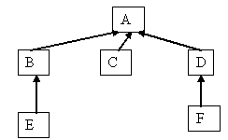

Структура модульной программы

Наиболее распространенным приемом тестирования модульных программ является пошаговое тестирование. На практике применяют две его разновидности:

- восходящее тестирование;
- нисходящее тестирование.

Методика восходящего тестирования включает следующие щаги:
а) сначала тестируются ‘листья’ дерева, т.е. модули Е,C,F. Их тестирование – по существу то, что было описано в параграфах 2 и 3. Напомним, что для их тестирования программируются отлаживающий модуль или драйвер. В функции драйвера в большинстве случаев входит лишь присвоение конкретных значений входным данным отлаживаемого модуля;
б) затем аналогично тестируются модули вышележащего уровня совместно с уже оттестированными модулями нижележащего уровня. Применительно к рассматриваемому нами примеру проектируются драйверы для тестирования пар B-E и D-F;
в) пошаговый процесс продолжается до тех пор, пока не будет включен в процесс тестирования последний модуль (‘корень’ дерева структуры программы). Для нашего примера это будет модуль А.

Альтернативное нисходящее тестирование состоит из следующих действий:
а) тестирование начинается с вызывающего модуля - ‘корня’ дерева структуры программы. Для модулей нижележащего уровня (вызываемых) программируются так называемые ‘заглушки’ или ‘имитаторы’. Термин ‘имитатор’ точнее отражает выполняемую программой функцию - работа модуля нижележащего уровня имитируется, т.е без выполнения самого модуля формируются результаты обработки входных данных;
б) после проверки ‘корня’ дерева структуры комплексной программы переходят к тестированию нижележащих модулей. Формализованной процедуры подключения к вызывающему модулю нижележащих вызываемых модулей не существует. Единственное ограничение, которым руководствуются при выборе очередного претендента на тестирование, заключается в том, что этот модуль должен вызываться уже оттестированным модулем вышележащего уровня. Если очередной тестируемый модуль вызывает модули, расположенные еще ниже, то аналогично пункту а) для нижележащих модулей программируются ‘заглушки’;
в) процесс тестирования продолжается до тех пор, пока не будет оттестирован последний модуль из ‘листьев’ дерева структуры программы.

Сравнительный анализ приведенных методик тестирования по некоторым источникам, показывает, что нисходящее тестирование ставит перед программистом много проблем, касающихся разработки ‘заглушек’ и интерпретации результатов тестирования. Поэтому считается, что в большинстве случаев метод восходящего тестирования обладает меньшими недостатками.

